TISKOVÁ ZPRÁVA
Praha, 16. května 2017
TPA: konference Energy Tomorrow – obnovitelné zdroje
a energetická efektivnost
Poradenská skupina TPA uspořádala již pošesté konferenci Energy Tomorrow věnovanou v letošním roce zejména energetické efektivnosti a zkušenostem ze zemí střední a východní Evropy. Hlavním bodem byla profesionální výměna zkušeností, nápadů a budování vzájemných kontaktů v regionu střední a východní Evropy. Jako jedny z nejdůležitějších kroků, které by měly být podle závěrů z konference realizovány, jsou konkrétní investice navazující na výsledky výzkumu a vývoje a projekty vedoucí ke zvýšení energetické efektivity.
Konference pořádaná poradenskou skupinou TPA Group proběhla začátkem dubna ve Vídni
a zúčastnilo se jí více než 150 hostů z celé Evropy. Přednášející odborníci se věnovali především porovnání podmínek energetické efektivnosti a možností podpory obnovitelných zdrojů v zemích střední a východní Evropy, dále zkušenostem jednotlivých zemí např. s dotačními projekty a dalšímu vývoji i pohledům do budoucna v oblasti obnovitelných zdrojů a energetické efektivnosti.

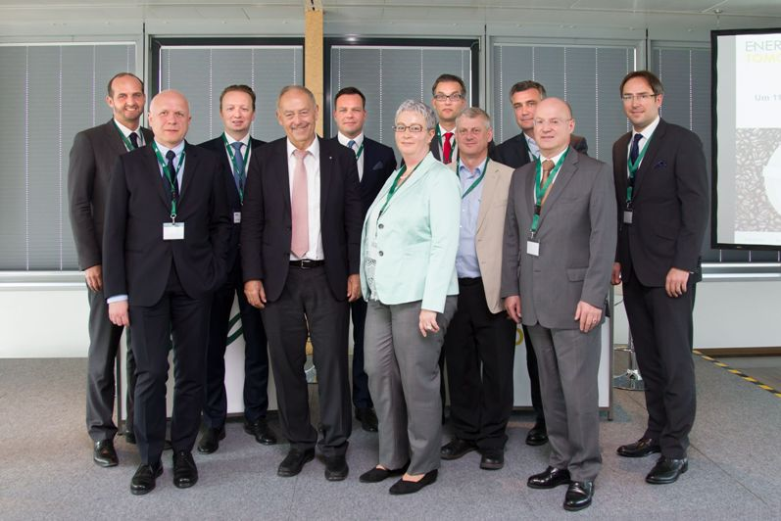
Účastníci konference TPA Energy Tommorow: zleva Bernd Rajal (Schönherr Rakousko), Johannes Becker (TPA Rumunsko), Thomas Haneder (TPA Albania, Austria, Bulgaria, Croatia, Serbia), Franz Josef Radermacher (University of Ulm, Německo), Wojciech Sztuba (TPA Polsko), Karin Fuhrmann (TPA Rakousko), Klaus Krammer (TPA Slovensko), Gottfried Heneis (Energy Changes, Rakousko), Christian Kaltenegger (CP i-Invest, Rakousko), Andreas Gotwald (TPA Rakousko), Jiří Hlaváč (TPA Česká republika)

Pro více informací kontaktujte:

Marcela Štefcová
Crest Communications, a.s.
Ostrovní 126/30
110 00 Praha 1

tel: + 420 731 613 669
www.crestcom.cz
e-mail: marcela.stefcova@crestcom.cz
Informace pro editory:

Skupina TPA Group poskytuje v České republice své služby od roku 1993 a působí celkem v jedenácti zemích střední a jihovýchodní Evropy. Poskytuje služby zejména z oblasti daňového poradenství a auditu. Zaměřuje se především na korporátní klienty podnikající na mezinárodní úrovni v oblasti střední a jihovýchodní Evropy. Skupina TPA Group je nezávislým členem aliance Baker Tilly Europe Alliance, jejímiž dalšími členy je celosvětová poradenská síť Baker Tilly International
a samostatný člen Baker Tilly International, Baker Tilly v Německu. Díky členství v Baker Tilly Europe Allience nabízí skupina TPA Group svým klientům služby globální sítě Baker Tilly International, která patří do první desítky celosvětových poradenských sítí.

